Documentation installation du service FTP
Proxmox

Pour rajouter un deuxième disque de 5 go il faut tout d’abord que la machine virtuelle soit fermer ensuite on va dans l’onglet ressources -> Add -> Mount Point -> mettre le Disk size a 5 et sur Path mettre « /media »
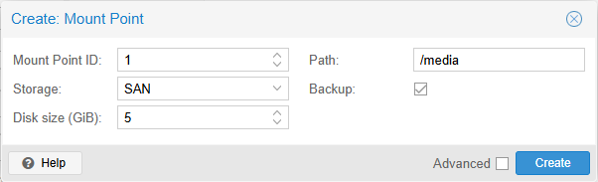

Pour commencer on télécharge la dernière liste des paquets disponibles avec la commande « apt update » et on met à jour tous les paquets installés vers leur version la plus récente avec la commande « apt upgrade »
Ensuite on installe le service FTP avec la commande « apt install vsftpd » on peut vérifier si tout est bien installé avec la commande « systemctl status vsftpd »
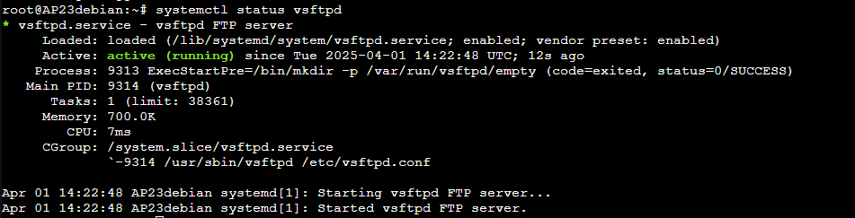
Ssh

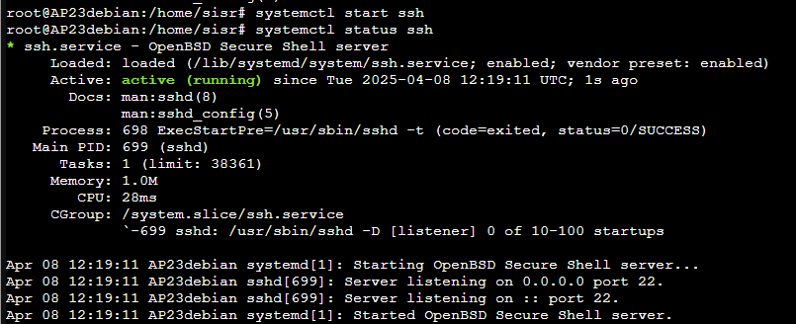

Mise en place des ports
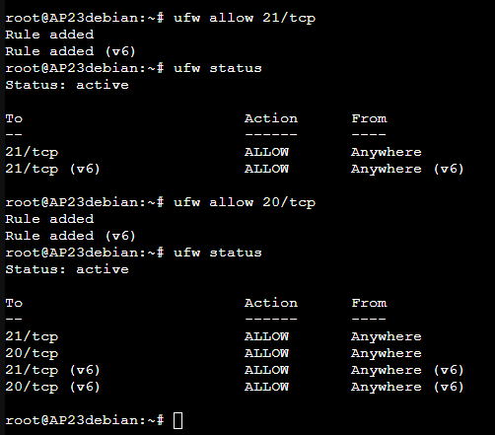
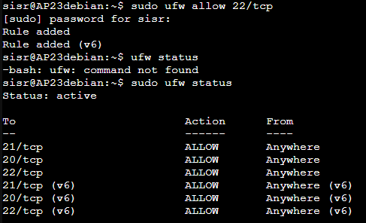
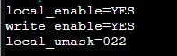

Création user
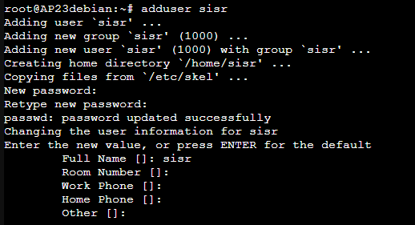

Accès droit sudo et verification existance
